**Evidencia DEC_0161**

Login por Identidad Digital

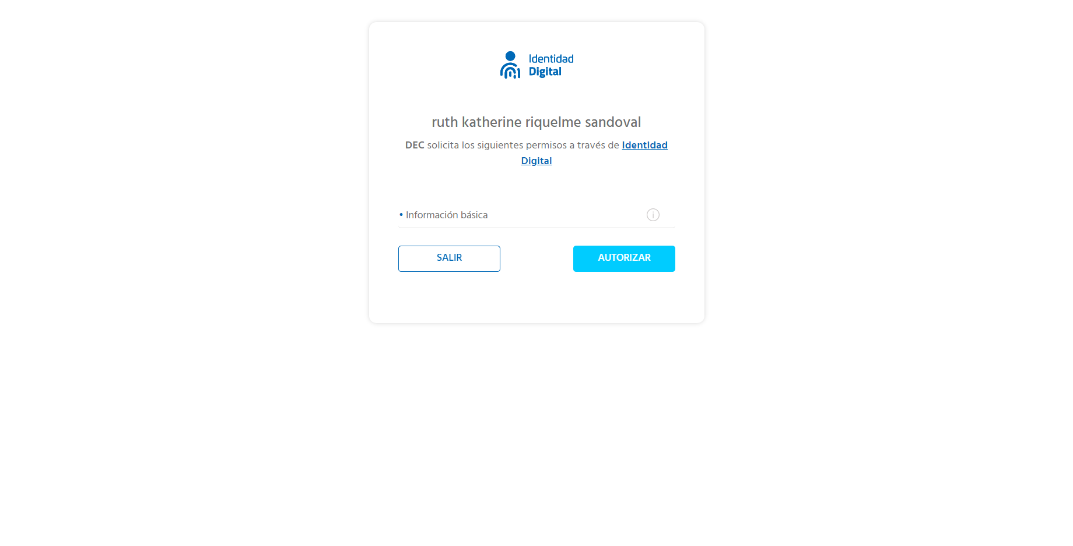

Click al botón Autorizar

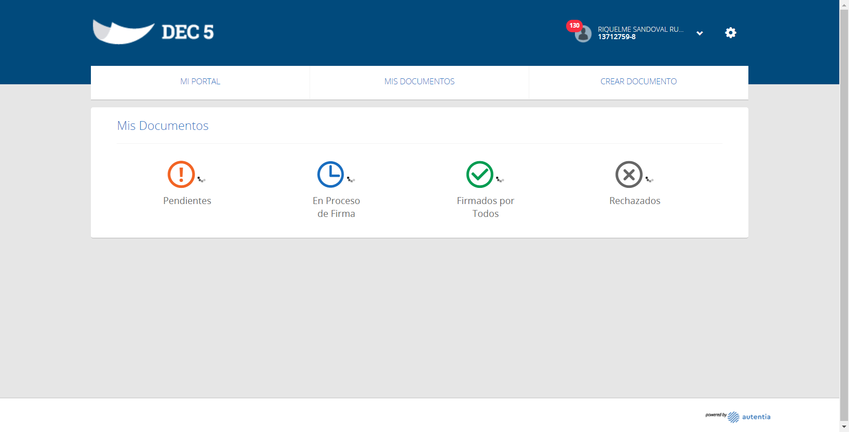

Click a Configuraciones

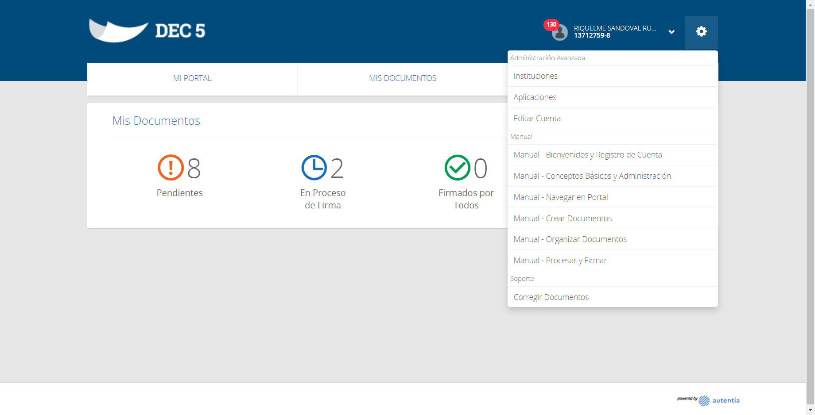

Click a Instituciones

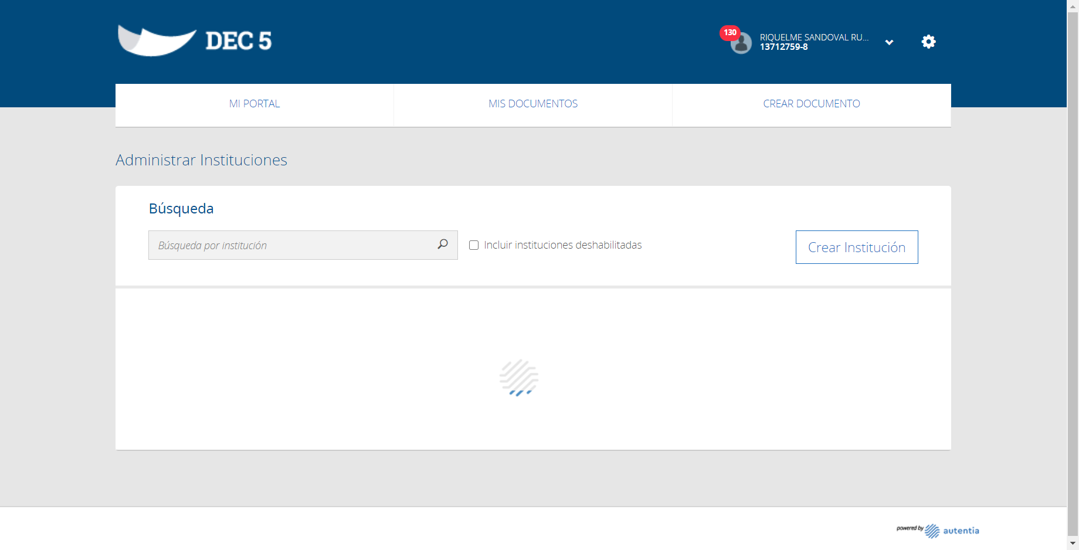

Click a Check Instituciones Deshabilitadas

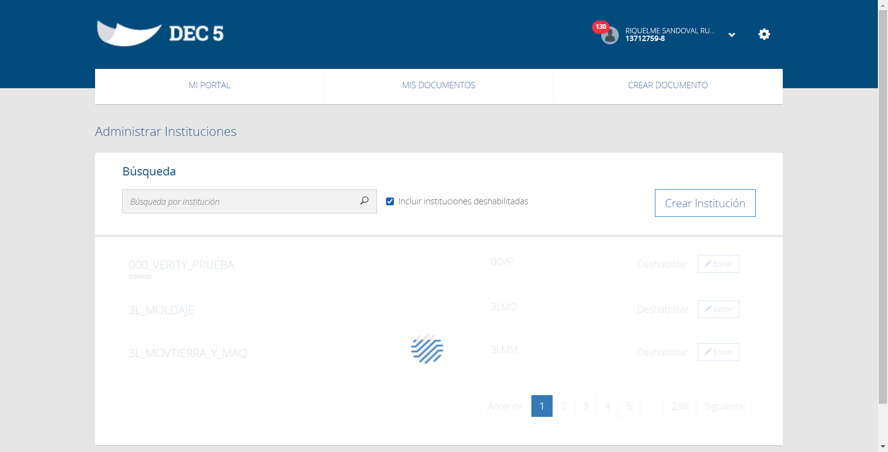

Click a Habilitar

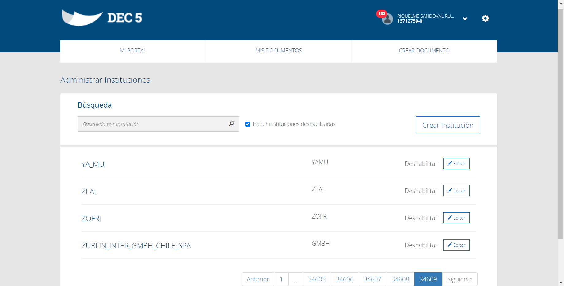

Click a Configuraciones



Click a Instituciones



Caso OK

